01-251 АПС 0.1-0.5/30(ВИС-23461) пожарно-спасательный автомобиль быстрого реагирования на шасси ВИС-234612 4х4, емкость для воды 110 л, пенобак 5-30 л, боевой расчёт 4 чел., полный вес 1.9 тн, 1.7L8V 110 лс, 110 км/час, НПО “Простор”, г. Красноармейск Московская обл., с 2007 г.
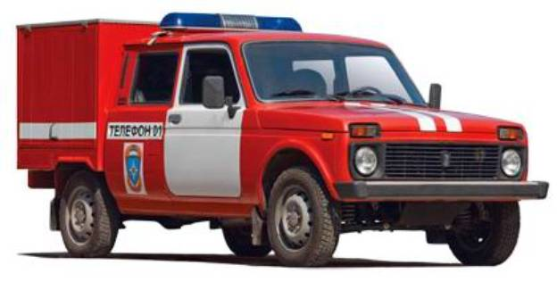
Изготовитель: НПО «Простор» совместно с ЗАО «ВАЗинтерсервис» (Россия)
Статус: серийное производство
Автомобиль пожарно-спасательный АПС-0, 1 -0, 5/30 (234612) на базе полноприводного автомобиля “Нива”, Предназначен для: - оперативной доставки к месту пожара или чрезвычайной ситуации пожарных, спасателей и комплекта пожарного и аварийно-спасательного инструмента и оборудования; - ведения аварийно-спасательных работ на транспорте, зданиях вокзалов, складских и производственных сооружениях, конвеерных линиях сборочных производств автозаводов, тоннелях и подземных гаражных стоянках, ликвидации последствий ДТП. Автомобили оснащены встроенной в фургон выдвижной лестницей, предоставляющей возможность проведения аварийных и спасательных работ с крыши фургона. Сам фургон обеспечивает доступ к возимому специальному оборудованию с трех сторон, что позволяет быстрее организовывать работу экипажа. Следует отметить, что комплектация автомобилей может изменяться в зависимости от требований заказчиков, но при этом ограничивается общей полезной нагрузкой – 640 кг. Также возможна установка автомобильной электролебедки и сцепного устройства для транспортировки прицепа. Автомобиль пожарно-спасательный АПС-0,1-0,5/30 (234612) оснащается баком для воды от 110 до 300 литров и баком для пенообразователя объемом в 30 л. В базовом варианте, на автомобиль устанавливается система пожаротушения тонкораспыленной водой (УПТВ), стационарная УКВ радиостанция, комбинированный ствол ТРВК-2, а также громкоговоритель и светосигнальная система.
Дополнительно пожарный автомобиль может оснащаться ручным пожарным инструментом с комплектом одежды для экипажа, переносными радиостанциями, защитными средствами, огнетушителями и переносными мотопомпами.
Разработке присвоен индекс АПС-0,1-0,5/30, а заводское обозначение принято как ВИС-29461. К концу 2007 года ВИС-29461 был принят Межведомственной комиссией МЧС РФ, а в апреле 2008 года Управлением организации пожаротушения МЧС России был рекомендован к эксплуатации в подразделениях Государственной противопожарной службы. Пожарный автомобиль производится на НПО “Простор” в г. Красноармейск Московская область совместно с ЗАО "ВАЗинтерсервис".

Технические характеристики автомобиля ВИС 29461 Пикап пожарно-спасательный / LADA 4x4 пикап:

Вариант двигателя и трансмиссии: 1.7L 8V MT (1,7 л., 8-кл., МКПП)

Габаритные размеры:
- Длина / ширина / высота, мм - 4440 / 1660 / 1900
- База, мм - 2850
- Колея передних / задних колес, мм - 1430 / 1420
- Бак для воды, л - 110...300
- Бак для пенообразователя, л - 10...30
- Объем грузового отделения, л - 1900

Масса автомобиля:
- Масса в снаряженном состоянии, кг - 1540
- Допустимая полная масса буксируемого прицепа с тормозами / без тормозов, кг - 1400 / 400
- Тип кузова / количество дверей - кабина с полурамой / 2
- Общая грузоподъемность, кг - 640
- Колесная формула / ведущие колеса - 4 х 4 / все
- Компоновочная схема автомобиля - полноприводная, расположение двигателя переднее, продольное

Двигатель:
- Тип двигателя - бензиновый, четырехтактный
- Система питания - распределенный впрыск с электронным управлением
- Количество и расположение цилиндров - 4, рядное
- Рабочий объём двигателя, куб. см - 1690
- Максимальная мощность, кВт / об. мин. - 61 / 5000
- Максимальный крутящий момент, Нм / об. мин. - 129 / 4000
- Топливо - неэтилированный бензин АИ-95 (min)

Ходовые качества:
- Максимальная скорость, км/ч - 110
- Разгон 0-100 км/ч, с - 20,0
- Расход топлива в смешанном цикле, л/100 км - 12,0
- Коробка передач / число передач - механическая / 5
- Раздаточная коробка - с блокируемым межосевым дифференциалом
- Число передач РК - 2 (высшая, низшая)
- Передаточное число главной пары - 3,9
- Рулевое управление - рулевой механизм типа ''глобоидальный червяк - двухгребневый ролик''

Прочее:
- Шины - 185/75 R16 (95, T)
- Число мест - 5
- Число дверей фургона - 3
- Емкость топливного бака, л - 42

